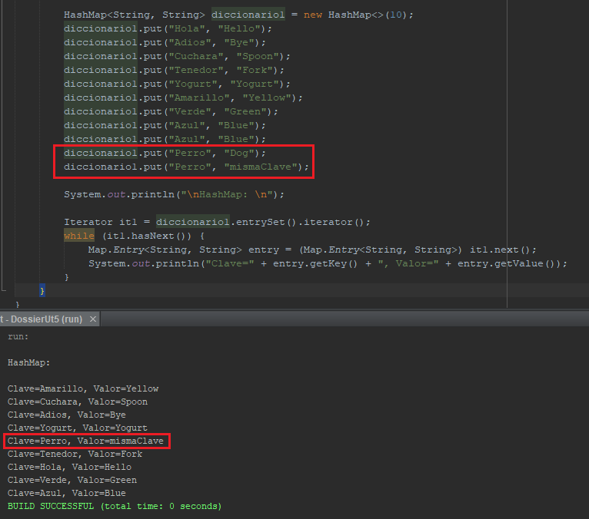**Práctica 17:** Tratar de introducir en la aplicación de la práctica anterior una palabra repetida como clave con un valor distinto Mostrar en pantalla la estructura completa ¿Ha permitido la inserción de la clave repetida? (Tomar una captura de pantalla) En el caso de que no lo permitiera ¿Qué valor es el que permanece? ¿El primero introducido o el segundo?

Después de introducir varias veces la clave “Perro”, se puede ver que no permite que haya claves iguales, quedándose con el segundo valor introducido en caso de repetición.